**Con este enlace entras a la clase.**

**Tómate tu tiempo y entra contento.**



Join Zoom Meeting: <https://us04web.zoom.us/j/6318221876?pwd=Wmdsd1VNWlppN0I3TFVEMzJmSk5nQT09>

Meeting ID: 631 822 1876

Passcode: 2XBXj2

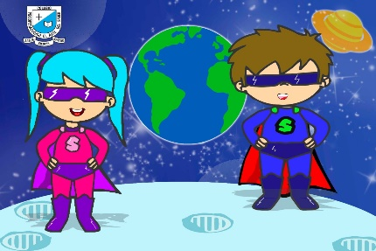**Módulo de Lenguaje – Página 158**

**El mundo de la radio**

**Actividad en clase**

**¿Qué es la radio?**

La radio es un medio de comunicación a través del cual se trasmiten mensajes de audio a los receptores también llamados radio-escucha. Las emisiones de radio llegan a una gran cantidad de público, convirtiéndose en un elemento clave en la telecomunicación desde sus inicios en 1895, con la construcción de la primera radio por el italiano Guillermo Marconi.

**¿Qué es el espectro electromagnético?**

<https://www.youtube.com/watch?v=uxSmgkO-qhM>

**¿Qué es la radiodifusión?**

La radiodifusión es un servicio de emisión de información periódica a través de audio para un público amplio.

**Actualmente la radio no cumple las mismas funciones que antes porque fue reemplazada por la comunicación masiva de internet. Sin embargo, en nuestro país, todavía es muy utilizada en las zonas urbanas y rurales.**

**Recuerda esta información:**



**Página 159** (desarrollada en clase)

**Actividad de evaluación**

1. Tomar apuntes de la presente guía en el cuaderno.
2. Enviar evidencias del trabajo realizado en el módulo y en el cuaderno.
3. Repasar los temas visto este periodo para la siguiente clase: adverbio, novela y radio.